BAB 5
JAVASCRIPT



  - Tujuan
Setelah menyelesaikan bab ini dan mengikuti kegiatan praktikum, mahasiswa diharapkan mampu:
- Menjelaskan konsep dasar JavaScript meliputi pengertian, fungsi, dan perannya dalam pengembangan web, serta membedakan JavaScript dengan HTML dan CSS.
- Menggunakan sintaks dasar JavaScript dengan benar untuk membangun logika program sederhana.
- Mengembangkan program JavaScript yang lebih terstruktur melalui pemanfaatan fungsi dan array, serta mampu memanipulasi elemen HTML (DOM) untuk menciptakan interaktivitas.
  - Pengantar
Jika HTML adalah kerangka (skeleton) dan CSS adalah tampilan visual (skin), maka JavaScript adalah sistem saraf dan otot yang membuat halaman web menjadi hidup. Pada bab ini, kita akan masuk ke pilar ketiga dari pengembangan web modern: JavaScript. Kita akan mempelajari bagaimana menambahkan logika, interaktivitas, dan perilaku dinamis pada halaman web yang sebelumnya statis.
    - Apa itu JavaScript?
JavaScript adalah bahasa pemrograman tingkat tinggi, dinamis, dan client-side yang paling populer untuk pengembangan web. Disebut client-side karena kode JavaScript dieksekusi atau dijalankan di peramban (browser) milik pengguna (klien), bukan di server. Dengan metode ini maka halaman web dapat merespons aksi pengguna secara instan tanpa perlu memuat ulang seluruh halaman.
    - Fungsi Utama JavaScript
Peran utama JavaScript adalah menciptakan pengalaman pengguna yang interaktif. Beberapa fungsinya antara lain:
- Memeriksa input pengguna pada formulir sebelum dikirim ke server.
- Mengubah konten, struktur, dan gaya halaman HTML secara dinamis setelah halaman dimuat.
- Membuat animasi, slider, popup, dan elemen visual dinamis lainnya.
- Mengambil atau mengirim data ke server di latar belakang tanpa mengganggu tampilan halaman.

Sintaks Dasar JavaScript

A. Menambahkan JavaScript ke Halaman Web
Sama seperti CSS, ada tiga cara untuk menambahkan JavaScript, namun metode eksternal adalah yang paling direkomendasikan.
- Eksternal: Membuat file terpisah .js dan menghubungkannya di HTML menggunakan tag <script> dengan atribut src. Biasanya ditempatkan sebelum tag penutup </body>.
- <!-- kode sebelumnya -->
- <script src="script.js"></script>
- </body>

- Internal: Menulis kode JavaScript langsung di dalam tag <script> di file HTML.
- Inline: Menulis kode JavaScript pada atribut elemen HTML (misalnya, onclick) namun metode ini tidak direkomendasikan.

B. Variabel dan Tipe Data
Variabel adalah "wadah" untuk menyimpan nilai atau data. Di JavaScript modern, kita menggunakan let dan const.
- let: Digunakan untuk variabel yang nilainya dapat berubah.
- const: Digunakan untuk variabel yang nilainya konstan (tidak akan berubah).
JavaScript memiliki beberapa tipe data primitif:
- String: Teks yang diapit oleh tanda kutip. Contoh: let nama = "Budi";
- Number: Angka, baik integer maupun desimal. Contoh: let umur = 20;
- Boolean: Nilai true atau false. Contoh: const sudahLulus = false;
- Undefined: Variabel yang sudah dideklarasikan tapi belum diberi nilai.
- Null: Representasi dari "tidak ada nilai" secara sengaja.

C. Operator
Operator digunakan untuk melakukan operasi pada variabel dan nilai.
- Aritmatika: +, -, *, / (pembagian), % (sisa bagi/modulus).
- Penugasan (Assignment): =, +=, -=.
- Perbandingan: == (sama dengan, tanpa membandingkan tipe data), === (sama dengan, beserta tipe datanya), !=, !==, >, <.
- Logika: && (dan), || (atau), ! (negasi).
- let a = 10;
- let b = "10";

- console.log(a == b); // Output: true (karena nilainya sama)
- console.log(a === b); // Output: false (karena tipe datanya berbeda: Number vs String)

Statement Kontrol
- Percabangan (if, else if, else)
Digunakan untuk mengeksekusi blok kode yang berbeda berdasarkan kondisi tertentu.
- let nilai = 85;
- if (nilai >= 80) {
- console.log("Nilai Anda A");
- } else if (nilai >= 70) {
- console.log("Nilai Anda B");
- } else {
- console.log("Nilai Anda C");
- }

- Perulangan (for loop)
Digunakan untuk mengeksekusi blok kode berulang kali.
- // Perulangan ini akan mencetak angka 1 sampai 5
- for (let i = 1; i <= 5; i++) {
- console.log("Iterasi ke-" + i);
- }

Fungsi dan Array

Fungsi (Function)
Fungsi adalah blok kode yang dapat digunakan kembali, dirancang untuk melakukan tugas tertentu. Fungsi membantu membuat kode lebih terstruktur, modular, dan mudah dikelola.
- Deklarasi Fungsi: Menggunakan kata kunci function, diikuti nama fungsi, parameter dalam kurung, dan blok kode.
- Parameter: Variabel yang diterima oleh fungsi.
- Return Value: Nilai yang "dikembalikan" oleh fungsi setelah selesai dieksekusi, menggunakan kata kunci return.
- // Mendefinisikan fungsi dengan dua parameter
- function hitungLuasPersegiPanjang(panjang, lebar) {
- let luas = panjang * lebar;
- return luas; // Mengembalikan hasil perhitungan
- }

- // Memanggil fungsi dan menyimpan hasilnya di variabel
- let hasil = hitungLuasPersegiPanjang(10, 5);
- console.log(hasil); // Output: 50

Array
Array adalah tipe data khusus yang dapat menyimpan kumpulan nilai (koleksi data) dalam satu variabel.
- Deklarasi Array: Menggunakan kurung siku [].
- Indeks: Setiap elemen dalam array memiliki indeks (posisi) yang dimulai dari 0.
- Properti dan Metode: Array memiliki properti dan metode bawaan yang sangat berguna.
  - .length: Mengembalikan jumlah elemen dalam array.
  - .push(nilai): Menambahkan elemen baru di akhir array.
  - .pop(): Menghapus elemen terakhir dari array.
- // Mendeklarasikan array mata kuliah
- const mataKuliah = ["Basis Data", "Pemrograman Web", "Struktur Data"];

- // Mengakses elemen berdasarkan indeks
- console.log(mataKuliah[1]); // Output: "Pemrograman Web"

- // Mengetahui jumlah elemen
- console.log(mataKuliah.length); // Output: 3

- // Menambahkan elemen baru
- mataKuliah.push("Jaringan Komputer");
- console.log(mataKuliah); // Output: ["Basis Data", "Pemrograman Web", "Struktur Data", "Jaringan Komputer"]

Interaksi dengan Halaman Web
Sejauh ini kita hanya menulis kode yang hasilnya terlihat di konsol. Kekuatan sejati JavaScript di web adalah kemampuannya untuk memanipulasi halaman HTML yang sedang ditampilkan. Ini dimungkinkan melalui DOM (Document Object Model).
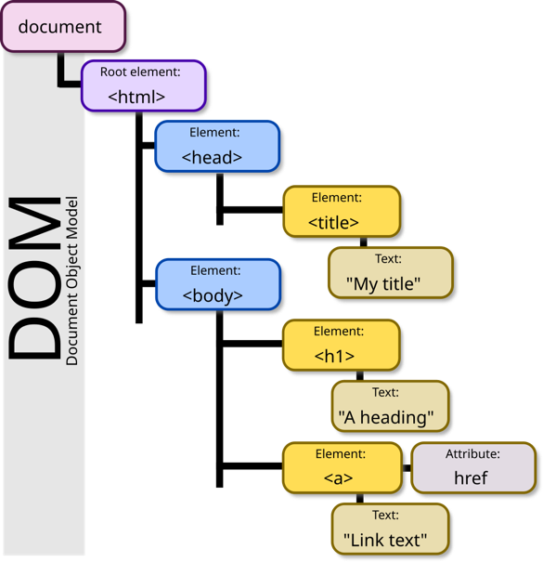
Ketika peramban memuat sebuah halaman HTML, ia menciptakan representasi halaman tersebut dalam bentuk struktur pohon (tree). Struktur inilah yang disebut DOM. Setiap elemen HTML menjadi sebuah node atau objek dalam pohon ini. JavaScript dapat mengakses, mengubah, menambah, atau menghapus node-node ini.

A. Menyeleksi Elemen HTML
Untuk memanipulasi sebuah elemen, kita harus menyeleksinya terlebih dahulu.
- document.getElementById('id-elemen'): Cara tercepat untuk menyeleksi satu elemen unik berdasarkan atribut id-nya.
- document.querySelector('selektor-css'): Cara yang sangat fleksibel untuk menyeleksi elemen pertama yang cocok dengan selektor CSS yang diberikan (misal: .nama-class, #id-elemen, p).

B. Mengubah Konten Elemen
Setelah elemen terseleksi, kita bisa mengubah isinya.
- .textContent: Mengubah atau mendapatkan konten teks dari sebuah elemen.
- .innerHTML: Mengubah atau mendapatkan konten HTML di dalam sebuah elemen. Berhati-hatilah saat menggunakan ini dengan input dari pengguna karena bisa menimbulkan celah keamanan (XSS).

C. Memanipulasi Atribut dan Style
- .style: Mengubah gaya CSS inline dari sebuah elemen. Contoh: elemen.style.color = 'blue';
- .classList: Objek untuk memanipulasi class pada elemen.
  - .classList.add('nama-class'): Menambahkan class.
  - .classList.remove('nama-class'): Menghapus class.
  - .classList.toggle('nama-class'): Menambah class jika belum ada, dan menghapusnya jika sudah ada. Ini sangat berguna untuk fitur toggle.

D. Merespons Aksi Pengguna (Events)
Event adalah aksi yang terjadi di halaman web, seperti klik tombol, mouse hover, atau pengiriman form. Kita bisa "mendengarkan" event ini dan menjalankan fungsi tertentu saat terjadi.
- elemen.addEventListener('nama-event', fungsi): Kode ini adalah cara modern untuk menangani event.
  - nama-event: String nama event (misalnya, 'click', 'mouseover').
  - fungsi: Fungsi yang akan dieksekusi ketika event terjadi
- // Contoh:
- const tombol = document.getElementById('tombol-saya');

- tombol.addEventListener('click', function() {
- alert('Tombol telah diklik!');
- });

  - Kegiatan Praktikum 1 : Dasar Javascript

Langkah 1: Menyiapkan dan Menghubungkan File
Buat folder baru bernama JSBasic, buat file bernama latihan_js.html dan isi dengan struktur HTML dasar. Hubungkan script.js di bagian bawah <body>.

latihan_js.html

- <!DOCTYPE html>
- <html lang="en">
- <head>
- <meta charset="UTF-8">
- <meta name="viewport" content="width=device-width, initial-scale=1.0">
- <title>Dasar Javascript</title>
- </head>
- <body>
- <h1>Buka Konsol untuk Melihat Hasil</h1>
- <p>Tekan F12 atau klik kanan -> Inspect -> Console.</p>

- <script src="script.js"></script>
- </body>
- </html>

Langkah 2: Variabel, Tipe Data, dan Operator
Buat file bernama script.js pada folder tersebut. Deklarasikan beberapa variabel menggunakan let dan const.

- console.log("--- Latihan Variabel dan Operator ---");
- const nama = "Andi Wijaya";
- let umur = 21;
- let nilaiMatematika = 85;
- let nilaiFisika = 92;

- // Melakukan operasi aritmatika
- let nilaiRataRata = (nilaiMatematika + nilaiFisika) / 2;

- console.log("Nama:", nama);
- console.log("Umur:", umur);
- console.log("Nilai Rata-rata:", nilaiRataRata);

Buka file latihan_js.html melalui browser kemudian buka console menggunakan F12 atau klik kanan -> Inspect -> Console

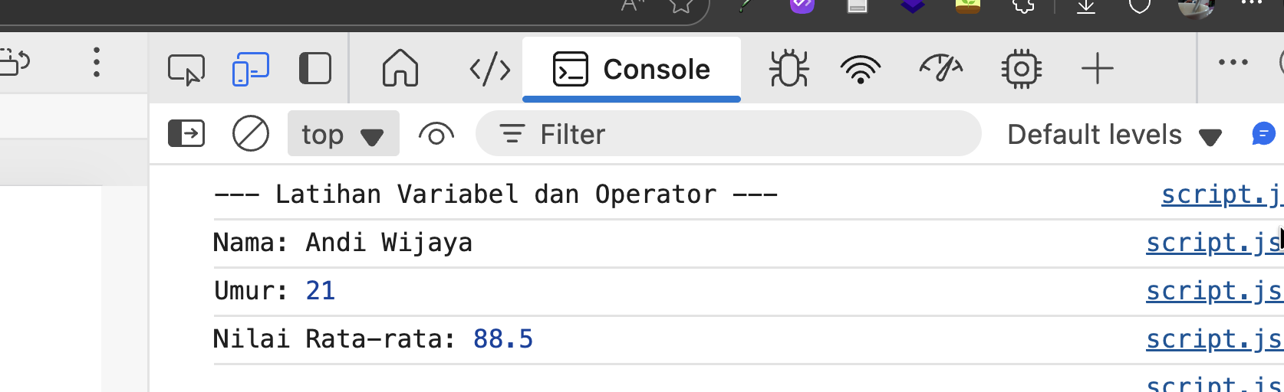

Langkah 3: Percabangan (if/else)

Lanjutkan kode di script.js. Buatlah sebuah logika untuk menentukan predikat kelulusan berdasarkan nilai rata-rata. Refresh browser kemudian lihat hasilnya pada console

- console.log("\n--- Latihan Percabangan ---");
- let predikat;

- if (nilaiRataRata > 90) {
- predikat = "Sangat Memuaskan";
- } else if (nilaiRataRata > 80) {
- predikat = "Memuaskan";
- } else {
- predikat = "Cukup";
- }

- console.log("Predikat Kelulusan:", predikat);

Langkah 4: Perulangan (for loop)
Tambahkan kode untuk mencetak bilangan ganjil dari 1 hingga 10. Refresh browser kemudian lihat hasilnya pada console.

- console.log("\n--- Latihan Perulangan ---");
- console.log("Mencetak bilangan ganjil dari 1 sampai 10:");
- for (let i = 1; i <= 10; i++) {
- if (i % 2 !== 0) { // Cek jika sisa bagi dengan 2 bukan 0
- console.log(i);
- }
- }

Langkah 5: Fungsi dan Array
Buat sebuah array yang berisi daftar hobi, lalu buat sebuah fungsi untuk menampilkan semua isi array tersebut. Refresh browser kemudian lihat hasilnya pada console.

- console.log("\n--- Latihan Fungsi dan Array ---");
- const daftarHobi = ["Membaca Buku", "Bermain Gitar", "Olahraga"];

- // Fungsi untuk menampilkan semua hobi
- function tampilkanHobi(hobiArray) {
- console.log("Daftar Hobi:");
- for (let i = 0; i < hobiArray.length; i++) {
- console.log("- " + hobiArray[i]);
- }
- }

- // Panggil fungsi dengan array sebagai argumen
- tampilkanHobi(daftarHobi);

- // Menambah hobi baru dan menampilkan lagi
- daftarHobi.push("Menulis");
- console.log("\nSetelah menambah hobi baru:");
- tampilkanHobi(daftarHobi);

  - Kegiatan Praktikum 2 : Finalisasi Web Profile

Langkah 1 : Persiapan File
Buka folder PraktikumHTML dari modul 4. Buka index.html. Di bawah <h1>, tambahkan dua buah tombol. Kita akan menggunakan tombol ini untuk memicu aksi JavaScript.

- <div id="container">
- <h1>Biodata Diri</h1>
- <div>
- <button id="ubahDeskripsiBtn">Ubah Deskripsi</button>
- <button id="darkModeToggle">Toggle Dark Mode</button>
- </div>
- <div class="profil-grid">
- <div class="profil-foto">

Tambahkan id=”deskripsi” pada paragraf deskripsi di dalam class .profil-teks agar mudah diseleksi.

- <div class="profil-teks">
- <h2>Deskripsi Singkat</h2>
- <p id="deskripsi">
- Perkenalkan, nama saya <strong>[Nama Anda]</strong>. Saya adalah
- seorang mahasiswa
- </p>
- <em>Pendidikan Teknik Informatika</em>

Hubungkan file profil.js ke index.html. Letakkan tag <script> tepat sebelum tag penutup </body>.

- <!-- kode sebelumnya-->
- </form>
- </div>
- <script src="profil.js"></script>
- </body>
- </html>

Buka style.css. Buat gaya dasar pada tombol agar terlihat lebih elegan.

- /* Styling untuk Tombol */
- button {
- background-color: #0d2c54; /* Warna biru tua, senada dengan header */
- color: white;
- border: none;
- border-radius: 5px;
- padding: 10px 15px;
- margin: 5px 5px 15px 0; /* Memberi jarak atas dan bawah dari konten lain */
- font-size: 14px;
- font-family: 'Poppins', sans-serif;
- cursor: pointer;
- transition: background-color 0.3s ease;
- }

- button:hover {
- background-color: #1e4a8a; /* Warna sedikit lebih terang saat hover */
- }

Sekarang, tambahkan beberapa class untuk dark mode di bawahnya.
- /* CSS untuk Dark Mode */
- body.dark-mode {
- background-color: #1a1a1a;
- color: #e0e0e0;
- }

- #container.dark-mode {
- background-color: #2c2c2c;
- box-shadow: 0 4px 15px rgba(255,255,255,0.05);
- }

- body.dark-mode h1,
- body.dark-mode h2 {
- color: #87b2de; /* Warna biru muda untuk judul */
- }

- body.dark-mode thead {
- background-color: #1e4a8a;
- }

Langkah 2: Memanipulasi Konten dengan Tombol
Dalam folder PraktikumHTML buat file dengan nama profil.js. Pertama, kita akan seleksi elemen-elemen yang kita butuhkan
- // Menyeleksi elemen
- const ubahDeskripsiBtn = document.getElementById('ubahDeskripsiBtn');
- const paragrafDeskripsi = document.getElementById('deskripsi');

tambahkan event listener pada tombol untuk mengubah teks pada paragraf saat diklik.
- ubahDeskripsiBtn.addEventListener('click', function() {
- paragrafDeskripsi.textContent = 'Ini adalah deskripsi baru yang diubah secara dinamis menggunakan JavaScript! Keren, bukan?';
- });

Langkah 3: Implementasi Toggle Dark Mode
Pada file profil.js, tambahkan seleksi elemen untuk dark mode.
- const darkModeToggle = document.getElementById('darkModeToggle');
- const body = document.body;
- const container = document.getElementById('container');

Tambahkan event listener pada tombol toggle. Di dalamnya, kita akan menggunakan classList.toggle() untuk menambah/menghapus class dark-mode.
- darkModeToggle.addEventListener('click', function() {
- body.classList.toggle('dark-mode');
- container.classList.toggle('dark-mode');
- });

Simpan dan buka file index.html

  - Rangkuman
- JavaScript adalah bahasa pemrograman client-side yang memberikan interaktivitas pada halaman web.
- DOM (Document Object Model) adalah representasi struktur halaman HTML yang memungkinkan JavaScript untuk menyeleksi, mengubah, menambah, atau menghapus elemen.
- Kita dapat menyeleksi elemen menggunakan getElementById() atau querySelector() dan memanipulasi kontennya dengan .textContent atau .innerHTML.
- Event Listeners (addEventListener) digunakan untuk menjalankan fungsi sebagai respons terhadap aksi pengguna, seperti 'click'.

  - Tugas
Kerjakan tugas-tugas di bawah ini untuk memperkuat pemahaman dan keterampilan Anda.
- Jelaskan apa itu DOM dan mengapa ia sangat penting untuk membuat halaman web yang interaktif.
- Modifikasi kegiatan praktikum :
- Pada index.html, tambahkan sebuah tombol baru dengan id="ubahNamaBtn".
- Di profil.js, buatlah fungsionalitas di mana saat tombol ini diklik, teks nama Anda di dalam tag <strong> pada paragraf deskripsi berubah menjadi nama lengkap Anda plus gelar (contoh: "Andi Wijaya, S.Kom”)

